2023年衡南县财政总决算报表公示目录

- 财政总决算报表文件

决算01表 | 2023年衡南县一般公共预算收入执行情况总表
决算02表 | 2023年衡南县一般公共预算地方收入执行情况明细表
决算03表 | 2023年衡南县一般公共预算支出执行情况总表
决算04表 | 2023年衡南县一般公共预算支出执行情况明细表
决算05表 | 2023年县本级一般公共预算收入执行情况总表
决算06表 | 2023年衡南县一般公共预算支出决算经济分类明细表
决算07表 | 2023年衡南县一般公共预算基本支出决算经济分类明细表
决算08表 | 2023年县本级一般公共预算地方收入预算调整表
决算09表 | 2023年县本级一般公共预算地方收入执行情况表
决算10表 | 2023年县本级一般公共预算支出执行情况总表
决算11表 | 2023年县本级一般公共预算支出执行情况明细表
决算12表 | 2023年县本级一般公共预算支出决算经济分类明细表
决算13表 | 2023年县本级一般公共预算基本支出决算经济分类明细表
决算14表 | 2023年衡南县一般公共预算转移性和债务相关收支决算明细表
决算15表 | 2023年县对下税收返还和转移支付执行情况表
决算16表 | 2023年县对下专项转移支付分地区执行情况表
决算17表 | 2023年专项债券支出情况明细表
决算18表 | 2023年衡南县政府性基金预算收入执行情况总表
决算19表 | 2023年衡南县政府性基金预算支出执行情况总表
决算20表 | 2023年衡南县政府性基金预算收入执行情况明细表
决算21表 | 2023年衡南县政府性基金预算支出执行情况明细表
决算22表 | 2023年县本级政府性基金预算收入执行情况总表
决算23表 | 2023年县本级政府性基金预算支出执行情况总表
决算24表 | 2023年县本级政府性基金预算收入执行情况明细表
决算25表 | 2023年县本级政府性基金预算支出执行情况明细表
决算26表 | 2023年县对下政府性基金转移支付执行情况表
决算27表 | 2023年衡南县国有资本经营预算收入执行情况总表
决算28表 | 2023年衡南县国有资本经营预算收入执行情况明细表
决算29表 | 2023年衡南县国有资本经营预算支出执行情况总表
决算30表 | 2023年衡南县国有资本经营预算支出执行情况明细表
决算31表 | 2023年县本级国有资本经营预算收入执行情况总表
决算32表 | 2023年县本级国有资本经营预算收入执行情况明细表
决算33表 | 2023年县本级国有资本经营预算支出执行情况总表
决算34表 | 2023年县本级国有资本经营预算支出执行情况明细表
决算35表 | 2023年县对下国有资本经营预算转移支付执行情况表
决算36表 | 2023年衡南县社会保险基金预算收入执行情况表
决算37表 | 2023年衡南县社会保险基金预算支出执行情况表
决算38表 | 2023年县本级社会保险基金预算收入执行情况表
决算39表 | 2023年县本级社会保险基金预算支出执行情况表
决算40表 | 2023年地方政府一般债务限额、余额及还本付息执行情况表
决算41表 | 2023年地方政府专项债务限额、余额及还本付息执行情况表
决算42表 | 2023年衡南县预算资金年终资产负债表
决算43表 | 2023年衡南县基本数字表
决算44表 | 2023年衡南县乡镇财政收支决算表

二、绩效管理工作情况说明
衡南县2023年预算绩效管理工作情况说明
衡南县2023年重大政策和重点项目绩效执行情况说明

2023年衡南县财政总决算公示报表

编报说明

2023年全县财政部门坚持以习近平新时代中国特色社会主义思想为指导，深入贯彻党的二十大和二十届二中全会精神，认真落实党中央、省、市决策部署，在县委的坚强领导下，在县人大、县政协的监督支持下，紧紧围绕“四区一花园”、“一主一特双总部”重点工作，加力提效实施积极财政政策，全力服务打好“发展六仗”，着力稳增长、调结构、防风险、保三保，全县经济稳中有进、回升向好，预算执行情况总体较好。

一、2023年我县财政预算执行基本情况

（一）2023年财政预算执行情况
1、一般公共预算收支情况。2023年我县税收收入完成174399万元，非税收入完成47377万元，共计完成221776万元，其中：地方收入完成164126万元，上划中央税收44917万元，上划省税收12733万元。
一般预算收入分部门完成情况：税务部门完成178623万元（含非税收入4224万元），财政部门完成43153万元。
2023年全县一般公共预算支出完成634528万元，为年度调整预算的96.75%，比上年决算减少23105万元，降幅3.51%。
2023年全县一般公共预算收支平衡情况：2023年地方收入164126万元，加上级补助收入472142万元，加债务转贷收入29986万元，加上年结余12767万元，加调入预算稳定调节基金12282万元，加调入资金15970万元，全县一般公共预算收入总计707273万元。当年一般公共预算支出634528万元，加上解上级支出14589万元，加债务还本支出9935万元，加安排预算稳定调节基金34970万元，加年终滚存结余13251万元，全县一般公共预算支出总计为707273万元，当年收支平衡。
2、政府性基金收支情况。2023年我县政府性基金预算收入完成206577万元，支出完成116367万元，结余90210万元。
3、社会保险基金收支情况。2023年我县社会保险基金预算收入完成83732万元，支出完成88015万元，历年累计结余61482万元（含暂付上解支出58158万元）。
4、国有资本经营收支。2023年我县国有资本经营预算收入完成28万元，支出完成4万元，结余24万元。
5、债务基本情况：我县政府性债务总额为1130087万元，其中：纳入地方政府性债务管理系统债券债务余额780573万元（一般债务351014万元，专项债务429559万元），纳入财政部债务监测平台系统债务余额349514万元（政府隐性债务348777万元，关注类债务154万元，经营性债务583万元）。2023年全县化解债务本息99231万元，其中：本金65687万元（含化解隐性债务27841万元），利息33544万元。根据《湖南省财政厅关于2023年6月底市县债务风险等级评定结果（省定口径）的通报》（湘财债管函〔2023〕5号）文件精神，我县2023年债务风险等级为风险提示地区，债务风险总体可控。

7、专项债券项目使用情况说明
2023年，我县专项债券项目共11个，总规模为78020万元。从债券性质来看，其他自平衡专项债券项目3个，总规模为50100万元，2023年新增专项债券资金用途调整项目8个，规模为27920万元；一般债券8个，总规模为19947.21万元。
8、上级转移支付执行情况说明。2023年本县共收到上级转移支付483407万元，其中：一般公共预算补助472142万元，政府性基金预算补助11265万元。上解支出共14669万元，其中一般公共预算上解支出14589万元，政府性基金预算上解支出80万元。
一般公共预算补助472142万元构成情况如下：返还性收入13584万元；一般性转移支付收入419940万元；专项转移支付收入38618万元。
基金预算补助11265万元构成情况如下：政府性基金转移支付收入11265万元；抗疫特别国债转移支付收入0万元。

9、专项转移支付执行情况说明
2023年度，本县未发生专项转移支付支出。

- 财政总决算分析
- 收入增长情况分析
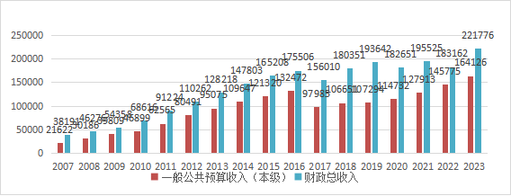

近年来，我县面对复杂、严峻的外部环境，收入保持持续增长。2023年，我县财政完成本级收入164126万元，比2022年增加18351万元，增长达12.59%，财政总收入达221776万元，比2022年增加38614万元，增长21.08%。在经济不景气的大环境下，县委、县政府积极应对经济下行、税源短缺的严峻形势，想尽办法抓收促收，坚决稳住财政收入的基本盘。一是高起点谋划。制定《衡南县财税工作争先创优工作方案》、《衡南县税费精诚共治实施办法》、《衡南县2023年税费精诚共治工作实施方案》，成立税费精诚共治专项工作组，形成部门协同、齐抓共管的财税收入共治大格局。二是高质量协作。强化涉税涉费信息共享，建立税务与财政等10个相关部门数据共享渠道，实现“思想共识、力量共聚、政策共研、机制共商、平台共搭、标准共通、信息共享、财源共建、风险共管、责任共担”的税收共治目标。三是高效率推进。进一步发挥财政职能，大力实施税费精诚共治行动，积极推行成品油税控监管，打击偷逃税收行为，在监管薄弱环节建立长效征收机制。加大综合治税力度，加强税源调查测算以及税费收入分析，抓好重点税种、重点企业、重点行业税收征管，加大对房地产、餐饮住宿等行业税收清查力度。
- 收入构成情况分析
我县全年收入分项目组成情况如下：
2023年衡南县收入情况表
收入项目 | 决算数（单位：万元）
一般公共预算收入 | 164126
上级补助收入 | 472142
上年结余 | 12767
调入资金 | 15970
债务转贷收入 | 29986
调入预算稳定调节基金 | 12282
合 计 | 707273
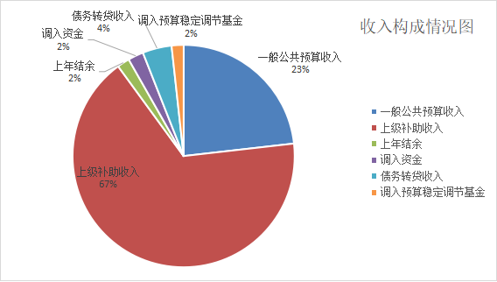
从收入构成结构来看，我县收入的主要来源是上级补助收入，全年上级补助收入472142万元，占总收入的66.76%，其次为一般预算本级收入，金额为164126万元，占总收入的23.21%，两者合计占总收入的89.97%。由此可以看出，我县的收入的突出问题是本级财力严重不足，严重依赖上级补助。
本年我县地方公共财政预算收入与支出的差额达到47.04亿，这部分缺口主要通过上级转移支付补助进行弥补。

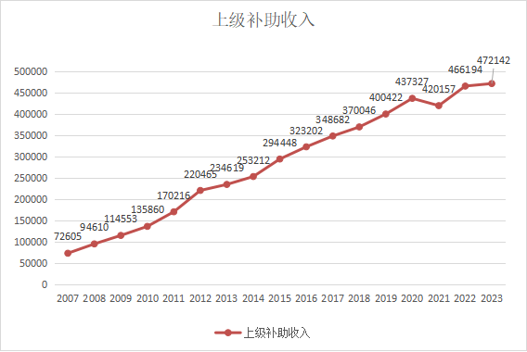
从图中我们可以看出，上级补助收入增长迅速，从2007年的72605万元，到2023年472142万元，17年时间增加了39.95亿，平均年增幅达到11.64%。本年上级补助收入相比去年同期增加5948万元，同比上涨1.28%。与往年相比，今年上级补助收入涨幅较小，主要是因为医疗保险基金现已由市统筹支付，不在县本级列支。

- 支出增长情况分析
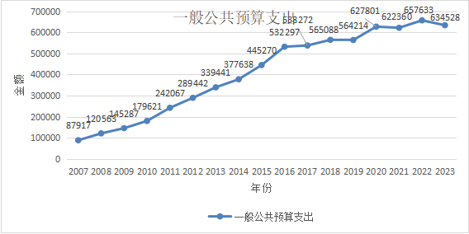
今年我县一般公共预算财政支出634528万元，比去年减少23105万元，下降3.51%。近年来由于疫情和经济下行的影响，财政缩紧开支，支出情况较之往年波动较明显，增长明显变缓。

4、支出构成情况分析
我县公共预算支出按功能分类构成如下：
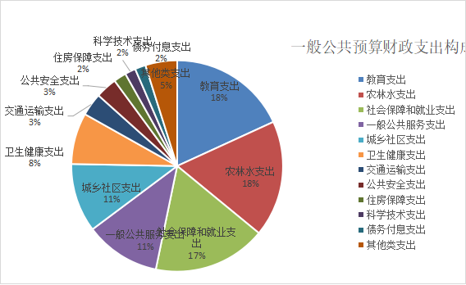
2023年，全县一般公共预算支出完成634528万元，其中前三项支出为：教育支出115174万元，占全年一般公共预算支出的18.37%，农林水支出112979万元，占全年一般公共预算支出的18%，社会保障和就业支出109700万元，占全年一般公共预算支出的17.47%，三项支出合计约占全部支出的一半。县财政坚持以收定支，坚持落实过“紧日子”要求，加强财政保障力度，兜牢民生底线与重点支出。
一是积极向上争资。优化沟通渠道，积极对接上级部门，及时反映我县财政支出实际情况，争取政策和资金倾斜，缓解财政支出压力。二是合理安排支出。优化支出结构，严格控制支出，优先保障“三保”，在支出预算执行上根据我县的实际情况及预算指标安排情况，切实做好重点支出保障。三是优化库款管理。按照中央、省、市财政部门工作要求，出台具体的资金支付操作规程，改进财政资金调度方式，优化资金支付的层级管理，在保障库款使用安全规范的前提下，将库款保障水平维持在合理水平。四是财政监督检查推深做实。开展“三湘护农”专项检查、惠农补贴资金突出问题整治暨乡村振兴领域不正之风和腐败问题专项整治行动，进一步严肃了财经纪律、规范了财经秩序。
5、 本级汇总的一般公共预算三公经费决算执行情况
2023年衡南县各预算部门，包括县级行政单位（含参照公务员法管理的事业单位）、事业单位和其他单位安排的“三公”经费预算为2572万元（包括公共财政经费拨款和纳入预算管理的非税收入拨款），比上年预算2700万元减少128万元。其中：公务接待费1088万元、比上年预算减少490万元；因公出国（境）费0万元、公务用车购置及运行费1484万元（其中：公务用车购置费81元，公务用车运行维护费1403万元），比上年预算增加281万元。全县“三公”经费变动的原因主要是各单位按照中央、省关于严格厉行节约，压减一般性支出的要求，继续严控公务接待经费，另一方面根据上级工作安排，所有单位下到乡镇进行巩固脱贫衔接、乡村振兴以及特别抗疫相关的工作，导致公务用车运行经费略有上升。
2023年部门决算三公经费支出金额938.07万元，其中公务接待费266.81万元、公务用车购置费192.07万元、公务用车运行费479.19万元。全年的三公经费总额支出比上年下降17.01 %,公务接待费比上年降低24.52%，公务用车购置及运行费比上年增16.55 %，其中：公务用车运行费同比降低10.1%。
2023年部门决算三公经费支出金额比2021年减少270.56万元，同比减少19.73%。其中公务用车购置及运行维护费同比增长12.92%;公务接待费同比减少53.53%。
全年三公经费的预算执行完成率为36.47%，其中公务接待费完成率36.39%、公务用车购置费完成率20.65%、公务用车运行费完成率34.2 %。我县和上年相比三公经费的支出范围得到有效控制。

5、 收支缺口分析
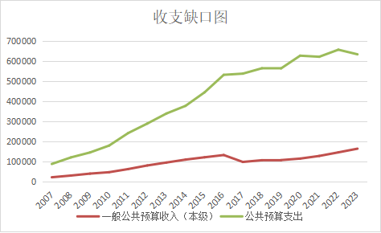
从图中我们可以看到，财政收支缺口呈逐年增大的趋势，我县当前的支柱财源总体不强，园区企业和招商引资项目尚处在建设期和投产初期，规模效应、集聚效应还不够明显，加之历年来财税收入基数过高，综合经济实力与税收基数不符和宏观经济、国家减税降费政策等因素影响，我县财税收入增长乏力，而“三保”、政府债务还本付息等刚性支出持续增长，财政收支矛盾日益突出。同时，债务监管、财经纪律等要求越来越严，财政工作面临更多的隐忧。对此，我们将坚持问题导向、结果导向，采取积极有效措施，努力克服困难，逐步解决问题，确保财政平稳运行。

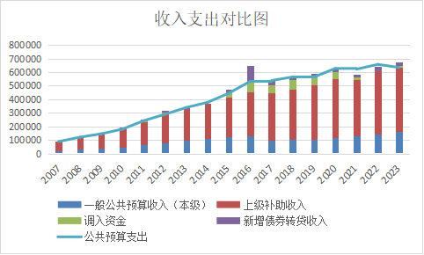
我县收支缺口，主要由上级补助收入弥补，2023年上级补助收入已经达到47.21亿。
面对收支的巨大缺口，我县坚持以收定支，坚持落实过“紧日子”要求，坚持兜牢“三保”底线，坚持综合统筹，坚持绩效管理，坚持风险化解。
坚持过“紧日子”思想，兜住兜准兜牢民生底线。一是压减一般支出。牢固树立过“紧日子”思想，严格执行过“紧日子”二十三条举措，硬化预算约束，优化财政支出结构，大力压减非必要、非急需、非刚性支出。二是严控预算追加。预算执行中除应急救灾、政策性增人增资以及上级政策调整等要求增加财政支出外，原则上当年不新增支出项目，必须增支项目的优先通过各部门内部预算调剂、统筹既有专项资金等方式解决。三是保障改善民生。加大财政资金统筹力度，持续做好民生发展保障，确保一般公共预算支出中民生相关支出占到70%以上，积极落实好各项民生政策，兜住兜准兜牢民生底线，全力支持乡村振兴，优先保障人大代表票决民生实事项目，将增进民生福祉和激发内需潜力更好结合起来。四是严格预算执行。牢固树立依法行政、依法理财的观念，严肃财经纪律，严格预算执行管理法律法规制度，规范业务操作，严格预算调整和预算管理中的随意性，强化预算执行的严肃性，严格按照“先有预算、后有支出”的原则，严禁超预算或无预算安排支出。五是严格绩效管理。坚持“花钱必问效，无效必问责”的原则，全面推进预算绩效管理，通过建立健全贯穿事前、事中、事后的预算绩效管理机制，形成体系完备、全程融入、覆盖全面、规范透明、标准科学、约束有力的管理新格局，实现预算和绩效管理一体化。强化绩效结果运用，将预算绩效评价结果作为预算安排、政策调整的重要依据。标准过高和非急需的项目要压减预算，绩效结果评价较差、低效无效的项目坚决予以取消或调整优化，对资金浪费或违纪违法违规行为，依法依规严肃追究相关责任单位和责任人的责任。六是严格债务管理。牢牢守住政府债务的政策红线与底线，完善债务风险常态化监控机制，积极化解存量，严禁新增债务，对风险早识别、早预警、早发现、早处置，确保不出现债务违约风险事件。逐步完善政府债务管理体制，跟踪分析政府性风险情况，制定有效措施防范和化解政府性债务风险，根据新制定的化债方案，多渠道多举措筹集化债资金，统筹盘活存量财政资金、可利用的国有资产资源、企业经营性收入，逐年足额完成化债目标任务，做到“只提前，不滞后”。

附：衡南县2023年预算绩效管理工作情况说明
衡南县2023年重大政策和重点项目绩效执行情况说明

2023年绩效管理工作总结

2023年，在省、市财政绩效管理部门的指导下，在衡南县委、县政府的正确领导下，衡南县财政局按照全面实施预算绩效管理的要求，深入推进预算绩效管理工作，切实提高财政管理水平和资金使用绩效。
一、领导高度重视
积极向县主要领导汇报财政预算绩效管理工作，县长和常务副县长多次在经济、财政会议上强调绩效管理工作的重要性。2022年11月，成立了以党务副县长旷诗秦为组长的县级预算绩效管理工作领导小组，以县委、县政府名义出台了《衡南县预算绩效管理实施办法》(清政办发〔2022〕22号)。在2024年预算编制会上，时任县长许达同志在会议强调，要做好过紧日子的打算，得罪人的事我也可以来做，财政要加强绩效管理的监督作用，无效，效果差的项目一律减下来。
二、指标体系得到有利补充
2023年，县委绩效评估全面细化，对每个部门预算单位的评估更加明确，中心工作和任务都逐条明确，这也给我县2024年部门预算单位申报绩效目标明确了方向。同时，我县结合《衡南县预算绩效管理实施办法》出台有利契机，借鉴省厅模板和先进市县指标，制定了《事前绩效评估模板》,《项目支出绩效指标(共性指标)参考模板》《项目支出绩效指标(分行业分领域)参考模板》《具体项目绩效指标表参考模板》《项目绩效目标申报参考模板》,让衡南县指标体系建设得到极大的提高。
三、绩效管理工作有序开展
(一)、事前绩效评估开创新局面
2020年12月，省财政厅出台了《湖南省政府债务项目绩效管理暂行办法》(湘财绩〔2020〕12号),衡南县财政局按照文件精神，努力开新局，对政府债券项目开展事前绩效评估，要求项目单位运用科学合理的评估方法，对重点论证立项必要性、投入经济性、绩效目标合理性、实施方案可行性、筹资合规性等开展事前绩效评估，并填写项目绩效目标申报表。截止2023年年底，8个项目完成事前绩效评价。
(二)、绩效目标申报工作全面推行。
绩效目标申报是绩效评价工作的前提和基础，编制绩效目标可以起到事前监督的预防作用，从根本上提高资金的绩效水平。2023年11月，衡南县财政局召开2023年预算编制会议，部门预算单位在编制2023年预算的同时编制2023年单位整体支出绩效目标和项目支出绩效目标。86个单位进行了绩效目标申报。2023年预算绩效目标申报工作向县人大进行汇报，并请县人大一同审议。
绩效目标审核逐步规范。一是对产出数量、质量指标进一步细化，没有明确的产出数量和质量指标一律不通过。二是专项资金绩效目标申报更细化，专项资金的使用、分配、产出更明细。三是对乡村振兴衔接资金绩效目标申报必须包含省财政厅下达的模版中的核心指标。
(三)绩效运行监控工作监控有力。
县财政局建立了预算资金绩效运行监控机制，明确监控职责，规范监控程序，对绩效目标实现程度和预算执行进度实行“双监控”,发现问题及时纠正，确保绩效目标如期保质保量实现。一是各业务股室把好关资金监控关，把握资金进度、负责资金安全。二是9月底财政局组织局绩效管理股、监督股、农业股配合对我县乡村振兴衔接资金进行重点项目绩效运行监控。
(四)2023年度绩效自评工作全面铺开
2023年衡南县预算绩效管理工作布置会上，县财政局下达了《衡南县财政局关于开展2023年度财政资金绩效自评工作的通知》(清财绩〔2023〕53号),截止5月底，86个一级预算单位对单位部门整体支出均做了绩效自评报告，并对《2023年度部门整体支出绩效自评考核评分表》进行打分。预算单位对专项资金进行绩效自评，并对《2023年度项目支出绩效自评考核评分表》进行自评打分。
(五)重点绩效评价项目范围扩面。
2023年度，经报请局党组会议同意，县财政局对11个重点项目开展重点项目绩效评价。包含有衡南县机关事业单位养老保险基金、衡南县妇幼保健院超高档实时四维彩色多普勒超声诊断仪政府采购项目、衡南县产业开发区新谷科技企业孵化器托管服务、衡南生活垃圾焚烧发电项目、衡南县职业教育实训基地建设项目、义务教育阶段家庭经济困难学生生活补助资金、中央耕地地方保护补贴资金、防返贫综合保险、乡村车间、洪山镇2023年财政运行综合绩效评价、衡南县人力资源和社会保障局2023年整体支出绩效评价报告。金融债务股开展政府重大投资项目事前绩效评估工作。
(六)评价结果得到应用
1、在县政府门户网站依法公开绩效目标和评价报告。
2023年4月，按照省厅要求，我股室组织县一级预算单位将2023年绩效目标申报表在县政府门户网站公开。公开了86个单位的部门整体支出绩效目标项目支出绩效目标申报表。2023年度各单位整体支出绩效自评在单位决算报表中公开，各专项资金的绩效评价报告专同时在县政府门户网站公开。
2、强化结果应用。
我县将2023年度绩效管理工作开展情况，重点绩效评价项目、2023年衔接乡村振兴资金绩效管理工作情况向县委、县政府、县人大做了汇报。县领导在不同会议上多次要求，绩效评价结果与预算安排相挂钩。本级预算编制时，通知中也明确绩效评价结果与预算安排、政策调整挂钩机制，绩效目标实现较好的政策和项目优先保障，绩效一般的督促改进，低效无效的削减取消。
对重点绩效评价结果中存在的问题，县财政局对主管单位发出整改函，要求在规定期限内提出整改书面报告。有七个单位均已经作了书面整改回复。县财政局积极主动开展工作，促进问题的整改落实。
3、绩效管理工作纳入了县委县政府绩效评估考核机制。
2023年县财政局绩效管理工作纳入了县委对县直机关单位和乡镇的年终绩效考核，在《中共衡南县委考核工作领导小组办公室关于印发<2023年度乡镇(街道)绩效考核指标〉的通知》(清考办发〔2023〕1号)文件中明确，县财政局对乡镇考核打分为4分。在《中共衡南县委考核工作领导小组办公室关于印发<2023年度县直各单位绩效考核指标〉的通知》(清考办发〔2023〕2号)文件中明确，财政强化预算绩效管理，打分10分。

衡南县财政局绩效管理股
2024年1月10日

衡南县2023年重大政策和重点项目绩效
执行情况说明

衡南县财政局组织预算单位对专项资金进行绩效自评，并对《2023年度项目支出绩效自评考核评分表》进行自评打分，对预算单位的重点项目的绩效评价工作进行严格管理。
衡南县对11个重点项目开展重点项目绩效评价。包含有衡南县机关事业单位养老保险基金、衡南县妇幼保健院超高档实时四维彩色多普勒超声诊断仪政府采购项目、衡南县产业开发区新谷科技企业孵化器托管服务、衡南生活垃圾焚烧发电项目、衡南县职业教育实训基地建设项目、义务教育阶段家庭经济困难学生生活补助资金、中央耕地地方保护补贴资金、防返贫综合保险、乡村车间、洪山镇2023年财政运行综合绩效评价、衡南县人力资源和社会保障局2023年整体支出绩效评价报告等。金融债务股开展政府重大投资项目事前绩效评估，11个项目完成该项任务。

衡南县财政局绩效管理股
2024年1月15日

